**Анатомия поджелудочной железы**

*План реферата*

1. Анатомия поджелудочной железы.

* топография поджелудочной железы
* кровоснабжение
* лимфоотток
* иннервация

1. Определение хронического панкреатита, классификация хронического панкреатита.
2. Этиология и патологическая физиология хронического панкреатита.
3. Клиническая картина хронического панкреатита:

* жалобы
* данные объективного исследования
* клинические тесты (лабораторные и инструментальные методы исследования);

1. Диагностика
2. Лечение:

* консервативное лечение
* хирургическое лечение

*Анатомия.*

Поджелудочная железа расположена в забрюшинном пространстве на уровне L1-L2. В ней различают головку, тело и хвост. Головка поджелудочной железы прилежит к двенадцатиперстной кишке, хвост достигает селезенки. Передняя и нижняя поверхности тела покрыты брюшиной. Железа имеет тонкую соединительно-тканную капсулу и плохо выраженные соединительно-тканные перегородки. Длина поджелудочной железы 15-25 см, ширина головки - 3-7.5 см, тела - 2-5 см, хвоста - 2 - 3.4 см. Масса органа - 60-115г.

*Топография поджелудочной железы (рис 1 и 3).*

1. Головка поджелудочной железы с крючковидным отростком лежит в подковообразном изгибе двенадцатиперстной кишки. На границе с телом образуется вырезка, в которой проходят верхние брыжеечные артерия и вена. Позади головки расположены нижняя полая и воротная вены, правые почечные артерия и вена, общий желчный проток.
2. К задней поверхности тела прилежат аорта и селезеночная вена, а позади хвоста находятся левая почка с артерией и веной, левый надпочечник.
3. Шейка поджелудочной железы расположена на уровне слияния селезеночной и нижней брыжеечной вен.
4. К передней поверхности поджелудочной железы прилежит задняя стенка желудка. От переднего края тела желез берет начало дупликатура корня брыжейки поперечной ободочной кишки.
5. Проток поджелудочной железы (Вирсунгов проток) сливается с общим желчным протоком, образуя ампулу Фатерова сосочка двенадцатиперстной кишки. В 20% случаев протоки в двенадцатиперстную кишку впадают раздельно.
6. Добавочный проток поджелудочной железы (Санториниев проток) открывается на малом сосочке на 2 см выше большого дуоденального сосочка.

Рис. 1 Протоковая система

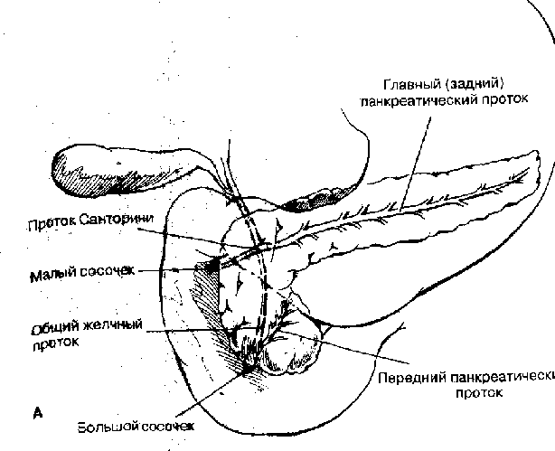

*Рис. 2 Схема кровоснабжения панкреатодуоденальной зоны.*

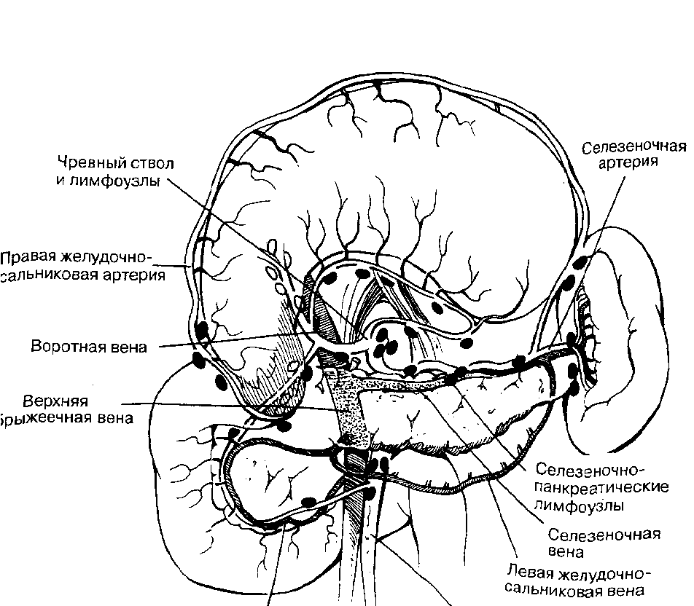

*Кровоснабжение (рис.2):*

1. Кровоснабжение головки поджелудочной железы - верхние и нижние панкреатодуоденальные артерии и вены. Верхняя панкреатодуоденальная артерия - ветвь желудочно-дуоденальной артерии, нижняя - ветвь верхней брыжеечной артерии.
2. Тело и хвост получают кровь из селезеночной артерии.

*Лимфоотток.*

Лимфатические узлы расположены по ходу сосудов и в большинстве своем заканчиваются в панкреатоселезеночных лимфатических узла. Часть лимфы также поступает в панкреатодуоденальные и периаортальные лимфатические узлы возле устья верхней брыжеечной артерии.

Иннервация осуществляется симпатической и парасимпатической нервной системами через чревное сплетение и, в меньшей степени, через печеночное и верхнее брыжеечное сплетения. Эфферентные парасимпатические волокна блуждающего нерва проходят через эти сплетения без образования синапсов и заканчиваются парасимпатическими ганглиями внутри фиброзных перегородок, разделяющих дольки поджелудочной железы. Постганглионарные волокна снабжают ацинусы, протока, островки Лангерганса. Эфферентные симпатические волокна берут свое начало в латеральном сером веществе торакального и люмбального отделов спинного мозга, затем образуют синапсы с нейронами ганглиев чревного и верхнего брыжеечного сплетений. Постганглионарные симпатические волокна иннервируют кровеносные сосуды. Афферентная часть иннервации до конца не изучена, но, возможно, эти волокна проходят вместе с блуждающим нервом через чревное сплетение и затем к симпатической цепочке через крупные спланхнические нервы. В целом же все нервы, идущие к поджелудочной железе и от нее, проходят через чревное сплетение.

Рис. 3 Схема строения Фатерова соска

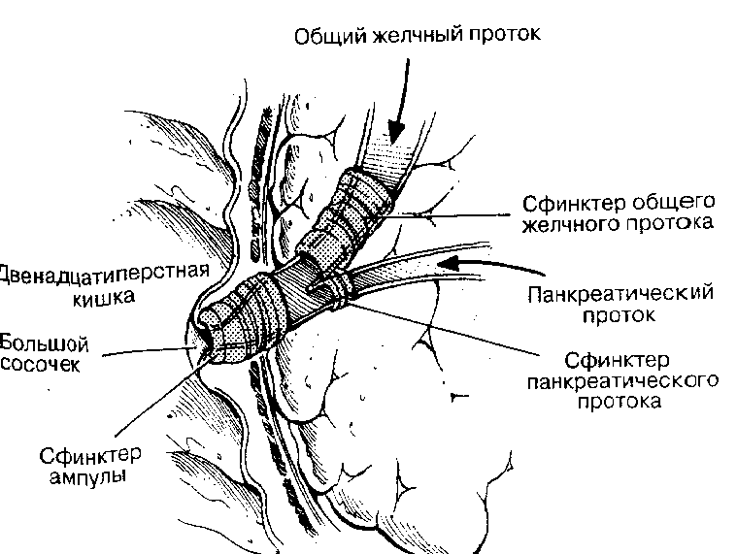

*Определение хронического панкреатита и классификация.*

Хронический панкреатит представляет собой хроническое воспаление ткани поджелудочной железы, приводящее к фиброзу, потере экзокринной ткани и, следовательно, к дисфункции железы. Марсельско-римская классификация хронического панкреатита включает три типа:

1. Хронический кальцифицирующий панкреатит, составляющий 80% всех случаев хронического панкреатита и возникающий на фоне хронического алкоголизма. Он характеризуется образованием белковых пробок или камней в протоках железы. Также могут наблюдаться стеноз и атрофия панкреатических протоков.
2. Хронический обструктивный панкреатит - второй по частоте тип хронического панкреатита, возникающий на фоне обструкции протока либо фатерова соска опухолью или при стриктуре.
3. Хронический воспалительный панкреатит - наиболее редко встречающаяся форма панкреатита, этиология которого до конца еще не ясна.

Клиническое течение хронического панкреатита обычно имеет следующий характер. Первый приступ болей у пациента развивается в третьем или четвертом десятилетии жизни, а в последующие два года приступы болей повторяются. Частота приступов возрастает, особенно если больной продолжает употреблять алкоголь. Наконец, формируется хронический болевой синдром, синдром мальабсорбции, диарея, а в ткани железы образуются кальцификаты, которые могут быть выявлены при обзорной рентгенографии брюшной полости.

Существует также другая классификация хронического панкреатита (преимущественно используется в России):

Хронический панкреатит:

* хронический рецидивирующий панкреатит
* хронический холецистопанкреатит
* индуративный панкреатит
* псевдотуморозный панкреатит
* калькулезный панкреатит
* псевдокистозный панкреатит

*Этиология и патологическая физиология хронического панкреатита.*

Во всем мире алкоголизм является главной причиной развития хронического панкреатита. При аутопсии в поджелудочной железы более чем у 45% алкоголиков, не имевших признаков хронического панкреатита, выявляются характерные для данного заболевания морфологические изменения, редко встречающиеся у непьющих. Более чем у 50% страдающих алкоголизмом наблюдаются нарушения экзокринной функции поджелудочной железы либо нарушение теста стимуляции поджелудочной железы. Несмотря на то, что алкоголь считается основной причиной развития хронического панкреатита, механизм его патологического действия неизвестен. Не установлено пороговое количество алкоголя, превышение которого приводит к функциональным и структурным изменениям поджелудочной железы. Как и при алкогольном поражении печени, все зависит от индивидуальной чувствительности влияния на заболеваемость хроническим панкреатитом.

Исследования, в которых собирали сок поджелудочной железы после стимуляции секретином и холецистокинином через катетер, расположенный в протоке поджелудочной железы, показали, что при злоупотреблении алкоголем в секрете происходит увеличение содержания белков и снижение содержания бикарбонатов. Указанные изменения наблюдались даже, если клинические проявления алкогольного панкреатита отсутствовали. В других исследованиях установлено, что в секрете поджелудочной железы людей, злоупотреблявших алкоголем, повышено отношение трипсиногена к ингибиторам трипсина, что предрасполагает к внутрипротоковой активации ферментов. Было также выявлено снижение в секрете концентрации белка, способного тормозить образование нерастворимых солей кальция (камней). Дефицит этого белка может приводить к образованию камней в поджелудочной железе, что служить признаком хронического алкогольного панкреатита. Более того, цитраты (которые связывают кальций) секретируются в меньшем количестве у больных, страдающих алкоголизмом. Уменьшение секреции цитратов также способствует образованию в протоках белковых пробок и камней. Повреждение протоковой системы железы обычно начинается поражением самых маленьких ветвей, и постепенный вовлечением в процесс более крупных протоков. Однако механизм развития всех этих изменений до сих пор не выяснен.

Наследственный панкреатит является редкой формой заболевания, проявляющегося приступами острого панкреатита с исходом, в конечном итоге, в хронический панкреатит часто с кальцификацией железы, напоминающей таковую при алкогольном панкреатите. Заболевание наследуется по аутосомно-доминантному типу, и одинаково часто встречаются у мужчин и женщин. Чаще всего им страдают молодые люди, при этом первый приступ панкреатита возникает в возрасте до 20 лет (более 80%).

Кистозный фиброз (поликистоз) является заболеванием поджелудочной железы с разнообразными клиническими проявлениями и частым сочетанием с болезнями легких. Эта патология наследуется по аутосомно-рецессивному типу и проявляется нарушением секреции хлоридов в связи с дефектом гена, кодирующего белок хлорных каналов (регулятора трансмембранного переноса). Нарушение функционирования этого белка значительно снижает секрецию хлоридов и бикарбонатов в поджелудочной железе, кишечнике и других органах. Это приводит к обструкции протоков поджелудочной железы секретом и погибшими клетками и, в конце концов, к недостаточности экзокринной функции поджелудочной железы. Однако у большинства больных кистозным фиброзом эндокринная функция желез сохраняется по ацинусу, приводят к образованию кист поджелудочной железы. При поликистозе снижена концентрация ферментов и бикарбонатов в секрете железы, и, следовательно, развиваются недостаточность экзокринной функции, стеаторея.

До сих пор не ясна причина возникновения боли при хроническом панкреатите. Афферентные нервные волокна, проводя импульсы от желез к чревному сплетению, откуда правый и левый спланхнические нервы проводят импульсы к соответствующим паравертебральным симпатическим ганглиям. Одним из механизмов боли, может быть, повышение внутрипротокового давления. В ряде случаев боль в месте стриктуры стента (пластиковой трубки, помещаемой в основной панкреатический проток для улучшения дренажа). В основе другого механизма возникновения боли лежит воспалительное повреждение оболочки нерва поджелудочной железы с разрывом ее ткани либо без него. Боль при хроническом панкреатите обычно тупая, ноющая. Она иррадиирует в спину и длится, как правило, от нескольких дней до нескольких недель.

Симптомы мальабсорбции наблюдаются при снижении экзокринной функции железы более чем на 90%. Мальабсорбция жира и стеаторея предшествует нарушению всасывания белков и креаторее. Нарушение всасывания углеводов редко является клинической проблемой, так как возникает только при практически полной угнетении секреции ферментов поджелудочной железой.

В отличие от больных синдромом мальабсорбции вследствие патологии тонкой кишки, пациенты с мальабсорбцией, обусловленной хронической панкреатической недостаточностью, имеют небольшой объем стула, так как абсорбция воды и электролитов обычно сохраняется. Мальабсорбция углеводов отсутствует или незначительно выражена, редко развивается дефицит витаминов, желез и кальция. Однако при хроническом панкреатите может возникнуть дефицит витамина В12, поскольку для расщепления комплекса витамина В12 и R-белка требуются протеазы поджелудочной железы. Только после этого витамин В12 связывается с фактором Кастла и может быть абсорбирован.

*Клиническая картина.*

Жалобы:

1. Боль - является ведущим клиническим симптомом хронического панкреатита. Боль в верхней половине живота, опоясывающего характера. Боли могут носить приступообразный характер (хронический рецидивирующий панкреатит) или постоянный и сопровождаются:
2. тошнотой, рвотой, понижением аппетита, метеоризмом, неустойчивым стулом или поносом, недомоганием и слабостью. После рвоты боли в животе не уменьшаются. Боли часто иррадиируют в левую половину грудной клетки, область сердца, левое плечо. Они усиливаются или провоцируются нарушениями диеты, после употребления жирной пищи, переедания и особенно после употребления алкоголя.
3. Частота приступов с течением времени возрастает в связи с прогрессированием деструкции ацинарной ткани.
4. Похудание.

Осмотр:

1. Нередко имеется иктеричность склер и кожных покровов вследствие отека головки поджелудочной железы, сдавления холедоха индуративным процессом, рубцового сужения сфинктера Одди, наличия конкрементов в желчных протоках либо в ампуле фатерова сосочка.
2. Снижение массы тела;
3. Бледность кожных покровов, которая сочетается с сухостью кожи;
4. В области груди и живота можно обнаружить ярко-красные пятнышки (симптом "красных капель") различного размера, не исчезающие при надавливании.

Обследование живота:

1. Незначительное вздутие в эпигастральной области.
2. Атрофия подкожной жировой ткани в проекции поджелудочной железы (симптом Гротта).
3. Пальпация верхней половины живота, в области пупка и левого подреберья болезненна.
4. Иногда удается пальпировать плотное болезненное образование в эпигастральной области, отчетливо передающее пульсацию брюшной аорты.
5. При пальпации хвостовой части поджелудочной железы отмечается болезненность в реберно-позвоночном углу (симптом Мейо-Робсона).
6. При псевдоопухолевой форме хронического панкреатита в зоне поджелудочной железы можно прощупать плотное, болезненное образование.
7. Иногда имеются увеличение печени, спленомегалия (при тромбозе селезеночной вены).

*Диагностика.*

1. Жалобы (см. выше).
2. Объективное исследование (см. выше)
3. Клинические тесты.

*Клинические тесты.*

1. Тесты со стимуляцией. Секретин или его комбинация с холецистокинином используется для оценки функциональных резервов поджелудочной железы. Под рентгенологическим контролем через зонд из двенадцатиперстной кишки аспирируют жидкое содержимое. Затем внутривенно вводят секретин и/или холецистокинин. Бикарбонаты поджелудочной железы оценивают по их содержанию в аспирате из двенадцатиперстной кишки после стимуляции секретином. Секрецию ферментов - после введения холецистокинина. Для того чтобы избежать смешивания желудочного сока с секретом поджелудочной железы, одни зонд вводят в двенадцатиперстную кишку, а другой - в желудок для аспирации желудочного содержимого. Зонд, вводимый в двенадцатиперстную кишку, должен быть двухканальным. Первый канал открывается в проксимальной части кишки, а второй - в дистальной, вблизи связки Трейтца. Через проксимальный канал зонда в двенадцатиперстную кишку вводят не абсорбируемое вещество - полиэтиленгликоль, а из дистальной части кишки аспируруют ее содержимое в смеси с полиэтиленгликолем после стимуляции секретином. Этот тест редко используется в клинической практике по причине высокой трудоемкости и стоимости. У больных с заболеваниями слизистой оболочки тонкой кишки, например при целиакии и после резекции желудка по Бильрот 2, могут наблюдаться ложноположительные результаты теста.
2. Бентрамидный тест. Больной принимает внутрь раствор N-бензоил-L-тирозил-р-парааминобензойной кислоты (N-БТ-ПАБК) и затем измеряют экскрецию парааминобензойной кислоты (ПАБК) с мочой. Тест позволяет оценить секрецию химотрипсина, который необходим для расщепления связей в N-БТ-ПАБК. Образовавшаяся ПАБК абсорбируется, конъюгируется в печени и выводится с мочой. При тяжелом хроническом панкреатите чувствительность теста составляет около 80%, но надежность его значительно снижается при отсутствии прогрессирования заболевания с присоединением стеатореи. Ложные результаты наблюдаются при заболеваниях тонкой кишки, при которых возникает дефицит секреции холецистокинина и секретина энтероцитами, при нарушении всасывания ПАБК в случае заболевания почек с нарушением клиренса ПАБК, а также при заболеваниях печени (нарушение конъюгации) и диабете.
3. Двойной тест Шиллинга. Больной принимает внутрь смесь, состоящую из (57Со)витамина В12-внутренний фактор Касла и комплекса (58Со) витамина В12- R-белок. В моче, собранной за сутки, оценивают содержание 57Со и 58Со. При патологии поджелудочной железы в основном абсорбируется 57Со, так как имеет место недостаток содержания протеаз, необходимых для разрыва связи витамин В12-R-белок. Поэтому отношение 58Со: 57Со очень мало. Этот тест более чувствительнее, чем бентрамидный. На его результаты не влияют заболевания печени и почек, они лучше коррелируют с результатами панкреатографии и дают наиболее достоверную оценку функции (секреции) поджелудочной железы.
4. Определение содержания жира в стуле. Этот тест проводится по той же схеме, что при мальабсорбции. При хроническом панкреатите содержание жира в стуле, как правило, увеличено, но объем стула меньше, чем при заболеваниях слизистой оболочки кишечника. Но высокое содержание жира в стуле не помогает при дифференциальной диагностике хронического панкреатита и заболеваний кишечника. Для этого необходимо проведение иных тестов.
5. Дуоденальное содержимое. Уменьшение активности ферментов в дуоденальном содержимом до и после стимуляции поджелудочной железы соляной кислотой, секретином и панкреатозимином указывает на снижение внешнесекреторной функции вследствие поражения паренхимы поджелудочной железы.
6. Морфин-прозериновая проба (морфин 1% - 1.0, прозерин 0.05% - 1.0). Применяют с целью оценки функционального состояния поджелудочной железы. При склерозе паренхимы железы активность амилазы в крови и моче будет снижена.
7. Исследование внутренней секреции проводят с помощью сахарной нагрузки по Штаубу-Трауготу (натощак 50 г глюкозы и еще 50 г через час) выявляет увеличение концентрации глюкозы в крови (графически двугорбая кривая с пологим спуском) вследствие недостаточности инсулярного аппарата у больных с поражением поджелудочной железы (киста, рак, панкреатит).
8. Дуоденоманометрия и дуоденокинезиография. Для хронического панкреатита характерен гипо - и акинетический вид сокращения двенадцатиперстной кишки

*Рентгенологическое исследование:*

* обзорная рентгенография позволяет обнаружить камни в желчных путях, обызвествление стенок кисты, конкременты в поджелудочной железе;
* с помощью КТ можно определить размер и контуры поджелудочной железы, выявить опухоль или кисту.
* Рентгенография желудка позволяет выявить его смещение, сужение просвета и развертывание контура петли двенадцатиперстной кишки при кистах поджелудочной железы.
* Рентгенография двенадцатиперстной кишки в состоянии гипотонии (атропин 0.1% - 1.0 мл, глюконат кальция 10% - 10.0 внутривенно) помогает обнаружить парапапиллярный дивертикул, опухоль фатерова сосочка, дуоденобилиарный рефлюкс, контуры головки поджелудочной железы, развернутость петли двенадцатиперстной кишки, деформацию нисходящего сегмента двенадцатиперстной кишки (симптом Фростберга).
* На обзорной рентгенограмме брюшной полости можно выявить кальцификаты в поджелудочной железе примерно у 30% больны хроническим панкреатитом. Использование компьютерной томографии, проведение УЗИ позволяют выявить псевдокисты, кальцификаты, расширение протоков поджелудочной железы. Радиологические методы исследования очень важны при дифференциальной диагностике хронического панкреатита и объемных изменений поджелудочной железы.
* Эндоскопическая ретроградная холангиопанкреатография. При этой процедуре в двенадцатиперстную кишку вводят эндоскоп к фатерову соску и через канал эндоскопа вводят катетер в проток поджелудочной железы, через который нагнетают контрастное вещество, а затем выполняют серию рентгеновских снимков для оценки протоковой системы железы. При этом исследовании хорошо выявляются изменения, типичные для хронического панкреатита, что позволяет проводить дифференциальный диагноз между хроническим панкреатитом и раком железы.

*Оценка содержания ферментов крови.*

Для подтверждения или исключения диагноза острого панкреатита обычно определяют уровень содержания в крови амилазы и липазы. Эти ферменты при остром воспалении железы в большом количестве высвобождаются в кровь.

Уровень амилазы быстро снижается на фоне уменьшения остроты процесса, и через несколько дней после начала заболевания (появление болей) содержание амилазы либо достигает нормы, либо лишь несколько повышается. Увеличенный уровень липазы в крови сохраняется значительно дольше. Амилаза крови может возрастать при других заболеваниях. Для выявления причины повышения уровня амилазы полезно определить ее фракции, но исследование крайне редко проводится в клинической практике.

Макроамилаземия в своей основе имеет непанкреатическую причину увеличения содержания в крови амилазы. При данной патологии амилаза образует крупные комплексы с белками плазмы, которые не фильтруются почками. В состав комплекса входят иммуноглобулины, гликопротеины. Почечный клиренс амилазы или снижен, или нормален, а содержание липазы в крови - в норме. Несмотря на то, что наличие в крови липазы более специфично для заболевания поджелудочной железы, у пациента с хроническим панкреатитом, сопровождающиеся болями в животе, содержание этих двух ферментов может быть в пределах нормы. Этому существует два возможных объяснения: либо поджелудочная железа практически атрофировалась и не содержит достаточного количеств экзокринной ткани для повышения уровня ферментов, либо фиброзные изменения железы предотвращают проникновение ферментов в кровь.

*Лечение.*

Лечение больных хроническим панкреатитом может быть консервативным или хирургическим в зависимости от тяжести заболевания, клинической формы, локализации процесса и других факторов. В начале заболевания при нерезко выраженных клинических проявлениях показано консервативное лечение. В далеко зашедших случаях, ведущих к обызвестлению паренхимы желез или развитию резкого стенозирования сфинктера Одди, общего желчного и панкреатического протоков, сопровождающихся мучительными, жестокими болями, не поддающимися консервативному лечению, при псевдотуморозной форме хронического панкреатита, а также при развитии механической желтухи, обусловленной обтурацией общего желчного протока резко выраженным склеротическим процессом в головке поджелудочной железы (склерозирующая форма панкреатита), или при развитии упомянутых выше осложнений (киста, абсцесс) рекомендуется хирургическое лечение.

В период обострения хронического рецидивирующего панкреатита лечение поступающего в хирургическое отделение больного проводят так же, как при остром панкреатите, - оно может быть консервативным или хирургическим, в зависимости от особенностей процесса.

Целью консервативного лечения является:

1. Остановка по возможности прогрессирования хронического воспалительного процесса,
2. Уменьшение и снятие болей в животе, свойственных этому заболеванию.
3. Устранение возможных нарушений внешне- и внутрисекреторной функции поджелудочной железы.

Диета: противопоказаны алкогольные напитки, жирная пища, жирное мясо, жирная рыба, селедка, сметана, сало, колбасы, копчености. Рекомендуется: каши, овощи, фрукты, кефир, простокваша, чернослив, морковный сок. При развитии вторичного сахарного диабета рекомендуется соблюдать диету, обычную при этом заболевании.

При явлениях внешнесекреторной недостаточности поджелудочной железы больным хроническим панкреатитом надо назначать ферментные препараты поджелудочной железы: панкреатин, фестал, мезим-форте и т.д. Применение их ведет к прекращению стеатореи, исчезновению болей, повышению аппетита и прибавке в весе.

1. При резко выраженной пищевой недостаточности рекомендуется переливание плазмы, а при анемии - прием препаратов железа. Больным, страдающим хроническим холецистопанкреатитом, с явлениями стаза в панкреатических протоках желательно систематически проводить дуоденальное зондирование. Дуоденальный тюбаж - достаточно действенное средство. В этих случаях также показан прием желчегонных средств (холелизин, дехолин, холамин, карлсбадская соль, ровахол и др.).
2. Для подавления панкреатической секреции необходимо систематически вводит внутрь щелочи (желательно Боржом). С этой же целью рекомендуется назначать атропин, препараты белладоны, платифиллин.
3. Поскольку явления панкреатита нередко сопровождаются дискинезиями желчных путей, спазмом сфинктера Одди, дуоденоспазмом, больные получают некоторое облегчение от приема эуфиллина, папаверина, димедрола, анальгина.
4. Если хронический панкреатит сопровождается воспалительными явлениями со стороны желчных и панкреатических протоков, то больным необходимо проводить лечение антибиотиками (левомицетин, биомицин и др.).
5. При нарушении углеводного обмена и развитии сахарного диабета должна быть назначена соответствующая диета, и, если нужно, инсулинотерапия.
6. Для уменьшения болей рекомендуется паранефральная или паравертебральная блокада, внутривенное введение 0.25% раствора новокаина, подкожные инъекции промедола, пантопона или других наркотических средств.
7. При хроническом рецидивирующем панкреатите в стадии обострения процесса показана антиферментная терапия (трасилол, инипрол, зимофрен), в результате которой значительно улучшается общее состояние больного, стихают боли, исчезают диспепсические явления и нормализуются показатели.

Если консервативное лечение оказывается неэффективным, в настоящее время прибегают к хирургическому лечению.

Различают 4 вида хирургического вмешательства у больных хроническим панкреатитом:

1. Непрямые методы:

* оперативное вмешательство на желудке (резекция 2/3 его) с целью уменьшения панкреатической секреции;
* вмешательства на желчных путях (холецистэктомия, создание отводных желчных путей и др.);
* вмешательства на нервной системе (ваготомия, спланхэктомия).

1. Прямые методы:

* устраняющие причину задержки панкреатической секреции;
* сфинктеротомии (рассечение сфинктера Одди, рассечение собственного сфинктера вирсунгова протока);
* рассечение камней в поджелудочной железе;

1. Методы разгрузки панкреатических протоков: вирсунгодуоденостомия, вирсунгогастростомия, вирсунгоеюностомия и другие варианты.
2. Панкреатэктомии: левостороняя панкреатэктомия, правосторонняя дуоденопанкреатэктомия, тотальная панкреатэктомия.

Прямые вмешательства на поджелудочной железе проводят при сужениях и камнях вирсунгова протока, подозрении на рак, необратимых фиброзных изменениях паренхимы железы, кальцинозе и псевдокисте. Основные вмешательства на поджелудочной железе при первичном хроническом панкреатите - резекции и операции внутреннего дренирования.

Больным с желчнокаменной болезнью выполняют вмешательства, направленные на восстановление оттока желчи и панкреатического сока (холецистэктомия, холедохотомия, папиллосфинктеропластика и вирсунгопластика).

Левостороннюю резекцию поджелудочной железы производят при выраженном фиброзно-склеротическом процессе, кальцинозе, кистах и свищах тела и хвоста железы. В зависимости от результатов вирсунгографии на операционном столе определяют показания к ушиванию культи железы или формированию панкреатоеюнального соустья по Дювалю или Пуэстоу.

* по Дювалю на культю железы накладывают анастомоз с изолированной петлей тонкой кишки по Ру конец в конец или конец в бок, если просвет кишки уже культи поджелудочной железы. Проксимальный конец тощей кишки анастомозируются с дистальной частью конец в бок.
* По Пуэстоу. В продольном направлении рассекают вирсунгов проток культи железы и формируют анастомоз с изолированной петлей тощей кишки по Ру. Продольную панкреатостомию по Пуэстоу выполняют при множественных стриктурах и камнях вирсунгова протока, рубцовом процессе и блокаде панкреатического протока в области головки желез. Цель операции - декомпрессия протокового бассейна путем улучшения оттока панкреатического сока в кишечник.

При изолированном стенозе устья вирсунгова протока производят продольную панкреатоеюностомию в сочетании с вирсунгопластикой.

При диффузном поражении поджелудочной железы показана ее субтотальная резекция. При портальной гипертензии, вызванной сдавлением селезеночной вены поджелудочной железой, выполняют резекцию железы со спленэктомией для предупреждения возможных пищеводно-желудочных кровотечений.

Операции на желудке и двенадцатиперстной кишке при хроническом панкреатите направлены на иссечение язвы, дивертикула, подавление кислотообразующей функции желудка, ликвидацию дуоденостаза, улучшение пассажа желчи и панкреатического сока. При язвах желудка, пенетрирующих в поджелудочную железу, показана резекция желудка по Бильрот-1. При язве двенадцатиперстной кишки, пенетрирующей в головку поджелудочной железы и осложненной вторичным панкреатитом, эффективна селективная проксимальная ваготомия в сочетании с дренирующими операциями желудка или резекция желудка по Бильрот - 2.

При парапапиллярных дивертикулах показана дивертикулэктомия. При неудалимых дивертикулах производят отключение двенадцатиперстной кишки.

**Список использованной литературы:**

1. Хирургия, руководство для врачей и студентов. Геоэтар Медицина, 1997г. перевод с английского под редакцией Ю.М. Лопухина и В.С. Савельева;
2. Частная хирургия, учебник. Под редакцией профессора М.И. Лыткина. Ленинград, ВМА имени Кирова, 1990г.
3. Джозеф М. Хендерсон. Патофизиология органов пищеварения. Бином паблишерс, 1997 год.
4. А.А. Шелагуров. Болезни поджелудочной железы. Издательство "Медицина", 1970 г.
5. Abraham Bogoch, Gastroenterology, New York, 1973.
6. Барбара Бэйтс, Линн Бикли, Роберт Хекельман и др. Энциклопедия клинического обследования больного, перевод с английского. Москва, Геотар медицина 1997г.